

软件设计说明书

题 目： 多端互动式的网络学习助手
学 院： 计算机与数据科学学院
专 业： 计算机科学与技术
组 长： 吴硕
组 员：

指导老师： 张妍琰
完成时间： 2021年1月7日

摘要
近年来，在高校中，越来越多的课程由传统教学模式转变为线上线下混合教学模式。这种模式让学生由被动学习转变为主动学习。本文以软件工程的思想，设计一套基于互联网的多端互动式的网络学习助手管理系统。在移动互联发展快速的新态势下，这种随时随地学习的教学模式，将为学习者学习提供一种新的选择。
关键词：网络学习；课程助手；移动学习；

Abstract
In recent years, more and more courses in colleges and universities have been transformed from traditional teaching mode to mixed online and offline teaching mode. This mode enables students to change from passive learning to active learning. With the idea of software engineering, this paper designs a set of multi-terminal interactive network learning assistant management system based on Internet. In the new situation of rapid development of mobile Internet, this teaching mode of learning anytime and anywhere will provide a new choice for learners to learn.
Key words：network learning; Course assistant; Mobile learning;

目录
1 引言 1
1.1 简介 1
1.2 项目背景 1
1.3 项目实施计划 2
1.4 项目分工安排 2
2 任务概述 4
2.1 系统的目标 4
2.2 基本需求概述 5
3 概要设计 9
3.1 系统模块划分 9
3.2 使用框架和技术 11
4 详细设计 13
4.1 系统流程图 13
4.2 数据结构设计 13
4.2.1 数据词典设计 13
4.2.2 数据结构与程序的关系 18
4.3 数据库设计 19
4.3.1 局部E-R图设计 19
4.3.2 整体E-R图设计 27
4.4 接口设计 29
4.4.1 内部接口 29
4.4.2 外部接口 29
4.5 技术难点及算法设计 30
4.6 错误处理设计 30
4.6.1 错误处理说明 30
4.6.2 具体错误处理 30
5 系统安装及使用说明 32
5.1 网络学习助手Web端使用说明 32
5.2 微信小程序端使用说明 32
5.3 Android端安装及使用说明 32
5.4 学习资料采集商城管理平台使用说明 32
5.5 英语学习助手使用说明 32
总结 33
参考文献 34
致谢 35

1 引言

1.1 简介
本软件设计说明书根据前期的《需求分析报告书》中的软件功能及需求、性能需求等，采用软件工程的方式对系统的数据、结构等进行设计并编写。此说明书主要包括概要设计和详细设计两大部分。概要中主要是架构方面设计的描述，详细设计中主要是针对某个功能或算法进行设计。软件设计按照需求说明书进行，根据明确的需求进行研发系统应具有的模块、功能与界面。

1.2 项目背景
一、网络学习助手Web、微信小程序和安卓端的需求背景为：

二、英语助手小程序端的需求背景为：
英语学习助手要是针对大学生学习英语的一个学习工具，好多大学生对英语的学习都有一定的困难，特别是大学生英语的四六级考试，英语学习助手可以根据不同的考试可以给学生提供相应的学习资料和技巧来帮助学生学习英语。其次，根据一定的现象表明，人们在遇到不认识的单词时，应该需要去学习翻译这个单词的意思，因此，我们还将提供一个英汉互译的功能，来帮助学生学习英语更加轻松和方便。
三、学习资料采集商城管理平台的需求背景为：
近年来，在高校中，越来越多的课程由传统教学模式转变为线上线下混合教学模式。虽然在当今社会网络购物已经十分发达，但在首选的几家巨头购物平台上对学习资料的售卖并不是很有针对性。随着市场竞争不断的加剧，传统行业面临着巨大的挑战,由于近几年电子商务的快速发展,人们的消费意识已经从原来的线下购物转换为网络采购模式,移动互联、微营销、电子商务不断侵蚀着传统的销售渠道,迫使生产厂家也在不断的转型升级,生产自动化、配送物流化、销售网络化使企业用人在不断地减少。
因此，本学习资料采集商城管理平台就有针对性的根据用户平常学习的科目和时长进行精准的学习资料及视频的购买推荐。这样可以大大地提高学习效率，同时给用户更加完美的学习氛围体验。
四、Web端考试系统的需求背景为：
伴随网络环境的全球贯通，信息化以及网络化的快速更迭，逐渐向信息化社会模式转变，对于众多学者来说，网络教育已经是一个重要的发展战略，同时也是一个亟待深入解决和研究的重大课题。我国在网络教学资源方面的建设工作也逐渐的重视起来无论是本科教育还是高职教育，很多高校都建立了符合教学发展的教学资源库，网络教育的发展也是推动我国信息化脚步的重要方法。近年来，国家对网络教育方面的投入逐渐增多，营造了良好的环境和氛围。基于网络实现信息化教学的现象已然是各类院校、培训机构的发展方向，通用题库系统应运而生，受到了行业的重视。
网络技术的发展使得考试的技术手段和载体发生了革命性的变化，Internet的开放性、分布性和基于 Internet的巨大的计算能力使得考试突破了时间和空间的限制。基于Internet的考试系统正成为人们的研究热点之一。与传统考试模式相比，在线考试具有很多优越性，它可以将传统考试过程中的试卷组织、传送、收集、登记、评判等各环节缩小到一至两个环节，几乎屏蔽了所有人工直接干预考试的可能性，不但能够节约大量的时间、人力、物力与财力，而且还可以大幅度提高考试的客观性和公正性。在线考试系统课题产生的背景是当今教育信息化的趋势及我国高等教育信息化建设;目的是充分利用学校现有的计算机软、硬件资源和网络资源实现无纸化考试以避免传统考试的不足。

1.3 项目实施计划
第3周，9月21日-25日：综合项目陈述
第4周，9月28日-30日：项目小组筹建讨论
第4周，9月28日-30日：项目小组任务分工
第5周，10月5日-9日：企业参观学习
第6-8周，10月12日-31日：软件及数据库建模
第9-10周，11月2日—11月14日：用户界面设计
第11-16周，11月16日—12月26日：软件开发实施
第17-18周，12月28日—2021年1月8日：软件测试
第19周，2021年1月11日—15日：安装部署

1.4 项目分工安排
表1.1 项目小组任务分工表
网络学习助手后台服务器
负责人 | 冯业展
网络学习助手Web端
负责人 | 吴硕
网络学习助手小程序端
负责人 | 吴硕
负责人 | 冯业展
网络学习助手Android端
负责人 | 江道宽
英语学习助手
负责人 | 张米婵
学习资料采集商城管理平台
负责人 | 王晶晶
网络学习助手Web端子项目考试系统
负责人 | 许坤
负责人 | 闫新宇
考试系统端
负责人 | 张福旭

2 任务概述

2.1 系统的目标
本项目将建立一个“多端互动式的网络学习助手”，包括web端、微信小程序端和Android端等，还包括多个子项目：英语助手、学习资料采集商城管理平台、Web端考试系统、前端考试系统；
目标一：建立一个完善的基于Web的网络课程辅助学习系统：
（1）该系统具有简约的系统操作界面，界限明晰，人机界面美观，操作极具人性化；
（2）该系统有完备的系统功能；
（3）该系统有完善的安全机制，独立的密码校验功能，确保用户数据具有高度的安全性；
（3）该系统提供至少电脑终端与手机移动端两种操作模式。

目标二：建立一个完善的基于Web的网络课程辅助学习系统：
（1）该系统具有简约的系统操作界面，界限明晰，人机界面美观，操作极具人性化；
（2）该系统有完备的系统功能；
（3）该系统有完善的安全机制，独立的密码校验功能，确保用户数据具有高度的安全性；
（3）该系统提供至少电脑终端与手机移动端两种操作模式。

目标三：建立一个完善的基于Android的网络课程辅助学习系统：
（1）该系统具有简约的系统操作界面，界限明晰，人机界面美观，操作极具人性化；
（2）该系统有完备的系统功能,能够满足教师及学生的需求；
（3）该系统有完善的安全机制，独立的密码校验功能，确保用户数据具有高度的安全性；
（4）该系统提供至少手机端和平板两种操作模式。

目标四：英语学习助手
（1）英语学习助手有简洁美观的操作界面，完备的英语知识资料；
（2）英语学习助手方便用户使；

目标五：建立一个完善的基于Web的学习资料采集商城管理平台：
（1）该系统具有简约的系统操作界面，实现管理员登录及用户登录，管理员进行后台的管理与维护，用户可以进行搜索得到相关的书籍资料商品。具体包括登录界面及商品详情界面等；
（2）该系统具有订单生成、搜索推荐、物流信息虚拟追踪等主要功能模块；
（3）该系统有完善的安全机制，独立的密码校验功能，确保用户数据具有高度的安全性；

目标六：建立一个完善的基于Web的考试系统：
（1）在线考试：考生选择考试科目后参加考试。题型有单选题和判断题和填空题三种。进入考试后系统开始计时，用户可以提前交卷，或者考试时间到了系统自动提交。然后由系统自动判分，记录成绩。
（2）成绩查询：考生可以查询自己的成绩。管理员老师可以按条件查询考生成绩，如，按考试科目查询或者按考试时间查询等。
（3）题目管理：教师可以对题库中的试题进行三种基本操作：添加新的考题、删除旧有考题、修改原有考题，其中试题类型包括填空、选择、判断；对于每种类型的试题，教师可以设置题干、答案等属性。

2.2 基本需求概述
一、网络学习助手Web端的总体功能架构：
网络学习助手Web端考虑不同层级用户的需求，分为管理端和用户端。
（1）管理端的主要功包括：
添加教师和学生用户
重置或批量重置用户的密码
删除或批量删除用户
课程的删改、查询等基本操作
新增课程，生成一门全新的课程和根据已有课程克隆一门课程
（2） 教师用户端的主要功包括：
管理测试题，包括测试题的添加和删改
试卷添加，包括手动组卷和自动组卷
试卷管理，包括试卷的删改等

二、网络学习助手小程序端的总体功能架构：
网络学习助手小程序端考虑不同类型用户的需求，分为教师端和学生端。
（1）教师端的主要功包括：
教师登录
查看个人资料
章节管理：可对章节进行新增、修改和删除操作。
试卷管理：试卷发布前可对试卷进行新增、修改和删除操作，试卷一经发布则不允许进行上述操作。
资料管理：可随时对资料进行新增、修改和删除操作，操作之后实时生效。
话题管理：话题发布前可对话题进行新增、修改和删除等操作，话题一经发布则不允许进行上述操作。
统计学习进度：可查看学习本门课程的所有学生的学习进度，包括学号、姓名、试卷完成进度、讨论次数以及历次测试的平均分数。
修改教师密码
（2）学生用户端的主要功包括：
学生登录
查看个人资料
成绩检索：可查询指定学期内登录用户所参加的课程的成绩，若课程未出成绩，则显示“暂无成绩”。
参与评论：可对教师已发布话题进行查看及恢复操作。
参加考试：考试模块仅支持选择题、判断题和填空题，用户需在试卷指定时间内进行答题操作，非答题时间无法进入该模块，若在试卷截止时，用户仍未交卷，系统将自动交卷判分（判分所得成绩为百分制）。
查看历史试卷：用户可以随时查看考试已结束的试卷（内含正确答案），并查看所得分数。
统计学习进度：可查看学习本门课程的所有学生的学习进度，包括学号、姓名、试卷完成进度、讨论次数以及历次测试的平均分数。
修改学生密码

三、网络学习助手Android端的总体功能架构：
网络学习助手Android端考虑不同功能的实现方式，将系统分为教师、学生及动态三大部分。
（1）教师部分的主要功包括：
用户登录，检测用户账号密码，登录系统
试卷管理，将生成的试卷进行发布操作
试题完成进度查看，教师能以班为单位查看试题完成情况
讨论话题管理，对讨论话题进行增加、修改、发布
讨论情况查看，以班为单位查看讨论的各项数据
（2）学生部分的主要功包括：
用户登录，检测用户账号密码，登录系统
进行测试，完成教师发布的随堂测试
查看成绩，查看某项测试的内容及完成情况
成绩统计，按学期查看个人的成绩信息
参与讨论，查看他人的意见、发表或修改自己的意见
（3）动态部分的主要功包括：
发布动态，能够编辑想要发布的内容并发布
管理动态，可对已发布的的动态进行删改同时可删除本动态下他人的评论
动态互动，可浏览及评论他人或本人动态,可回复动态中的评论

四、英语学习助手小程序端的总体功能架构：
（1）英汉互译，根据用户输入的英文将其翻译成对应的中文，将用户输入的汉语翻译成相对应的英文
（2）英语四级：根据用户需求，显示四级常考高频词汇，历年真题，夺分技巧，相关书籍资料推荐，其中夺分技巧根据听力，阅读，作文和翻译不同模块进行分析。
（3）英语六级：根据用户需求，显示六级常考高频词汇，历年真题，夺分技巧，相关书籍资料推荐，其中夺分技巧根据听力，阅读，作文和翻译不同模块进行分析。

- 学习资料采集商城管理平台的总体功能架构：
学习资料采集商城管理平台：考虑不同层级用户的需求，分为管理端和用户端。
（1）管理端的主要功包括：
管理员登录
用户管理
添加管理人员和用户
修改或批量修改用户的密码及信息
删除或批量删除用户
增删改查商品信息
（2）用户端的主要功能包括：
用户登录
个人信息管理，包括个人信息的增删改查
搜寻商品,可以成功下达订单
物流查询，可以查看登录账户用户所购买商品的物流信息

六、网络学习助手Web端子项目考试系统架构：
网络学习助手Web端考虑不同层级用户的需求，分为教师端和学生端。
（1）学生用户端的主要功包括：
在线考试，学生选择考试科目之后，开始随机抽题组卷考试。
成绩查询，学生考完试之后，系统会根据答题情况自动评分显示。
（2）教师端的主要功能包括：
修改题库：教师可以在题库中增加、修改、删除、题目。
查询成绩：教师可以查看学生考试成绩。

3 概要设计

3.1 系统模块划分
（1）网络学习助手Web端功能模块图如图3.1所示。
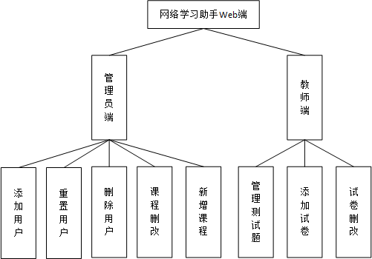
图3.1 网络学习助手Web端功能模块图

（2）网络学习助手小程序端功能模块图如图3.2所示。
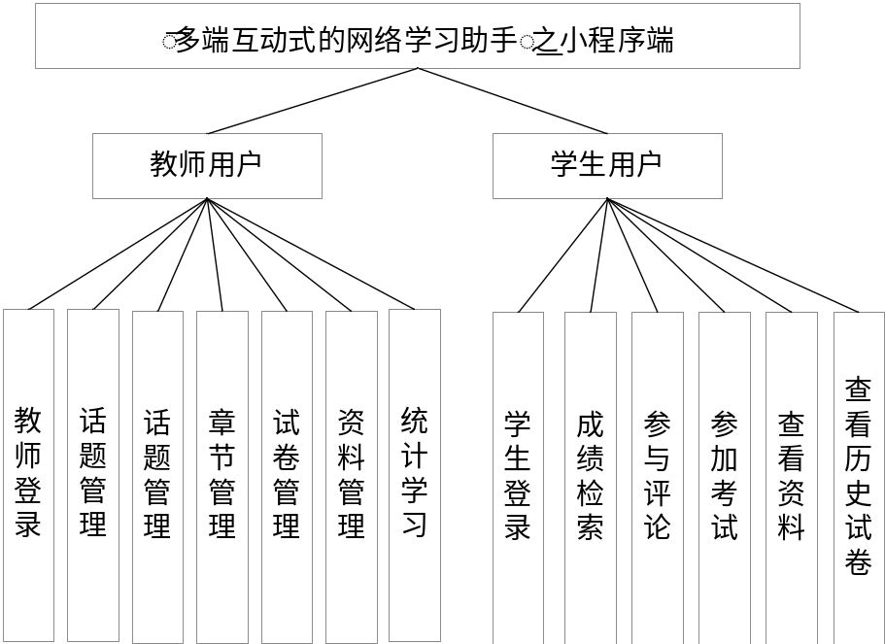
图3.2 网络学习助手小程序端功能模块图

（3）网络学习助手Android端功能模块图如图3.3所示。
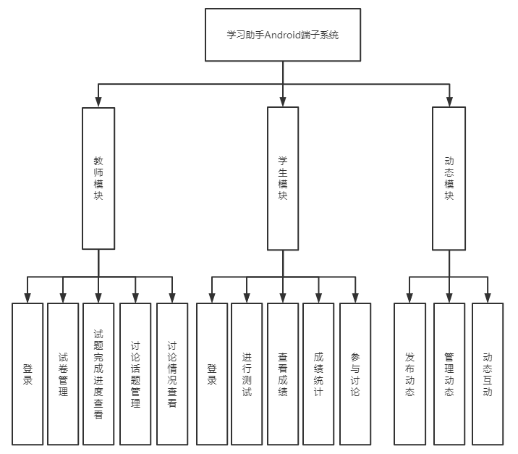
图3.3 网络学习助手Android端功能模块图
（4）英语学习助手根据用户的需求，将分为三个功能模块，分别是英汉互译，英语四级，英语六级，具体功能如图3.4所示。
INCLUDEPICTURE "C:\\Users\\John\\Documents\\Tencent Files\\2411567200\\Image\\C2C\\Y$`R_%D5~(@9{X~F)5770P5.png" \* MERGEFORMATINET INCLUDEPICTURE "C:\\Users\\John\\Documents\\Tencent Files\\2411567200\\Image\\C2C\\Y$`R_%D5~(@9{X~F)5770P5.png" \* MERGEFORMATINET INCLUDEPICTURE "C:\\Users\\John\\Documents\\Tencent Files\\2411567200\\Image\\C2C\\Y$`R_%D5~(@9{X~F)5770P5.png" \* MERGEFORMATINET INCLUDEPICTURE "C:\\Users\\John\\Documents\\Tencent Files\\2411567200\\Image\\C2C\\Y$`R_%D5~(@9{X~F)5770P5.png" \* MERGEFORMATINET INCLUDEPICTURE "C:\\Users\\John\\Documents\\Tencent Files\\2411567200\\Image\\C2C\\Y$`R_%D5~(@9{X~F)5770P5.png" \* MERGEFORMATINET INCLUDEPICTURE "C:\\Users\\John\\Documents\\Tencent Files\\2411567200\\Image\\C2C\\Y$`R_%D5~(@9{X~F)5770P5.png" \* MERGEFORMATINET INCLUDEPICTURE "C:\\Users\\John\\Documents\\Tencent Files\\2411567200\\Image\\C2C\\Y$`R_%D5~(@9{X~F)5770P5.png" \* MERGEFORMATINET INCLUDEPICTURE "C:\\Users\\Tanyiqu\\Documents\\Tencent Files\\2411567200\\Image\\C2C\\Y$`R_%D5~(@9{X~F)5770P5.png" \* MERGEFORMATINET INCLUDEPICTURE "C:\\Users\\Tanyiqu\\Documents\\Tencent Files\\2411567200\\Image\\C2C\\Y$`R_%D5~(@9{X~F)5770P5.png" \* MERGEFORMATINET INCLUDEPICTURE "C:\\Users\\Tanyiqu\\Documents\\Tencent Files\\2411567200\\Image\\C2C\\Y$`R_%D5~(@9{X~F)5770P5.png" \* MERGEFORMATINET INCLUDEPICTURE "C:\\Users\\Tanyiqu\\Documents\\Tencent Files\\2411567200\\Image\\C2C\\Y$`R_%D5~(@9{X~F)5770P5.png" \* MERGEFORMATINET INCLUDEPICTURE "C:\\Users\\Tanyiqu\\Documents\\Tencent Files\\2411567200\\Image\\C2C\\Y$`R_%D5~(@9{X~F)5770P5.png" \* MERGEFORMATINET INCLUDEPICTURE "C:\\Users\\Tanyiqu\\Documents\\Tencent Files\\2411567200\\Image\\C2C\\Y$`R_%D5~(@9{X~F)5770P5.png" \* MERGEFORMATINET 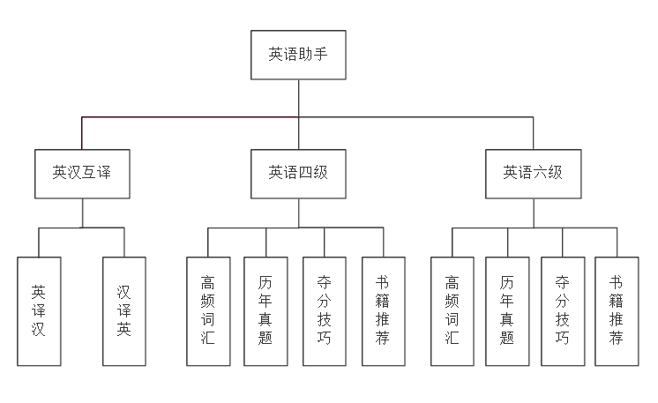
图3.4 英语学习助手功能模块图

（5）学习资料采集商城管理平台功能模块图如图3.5所示：
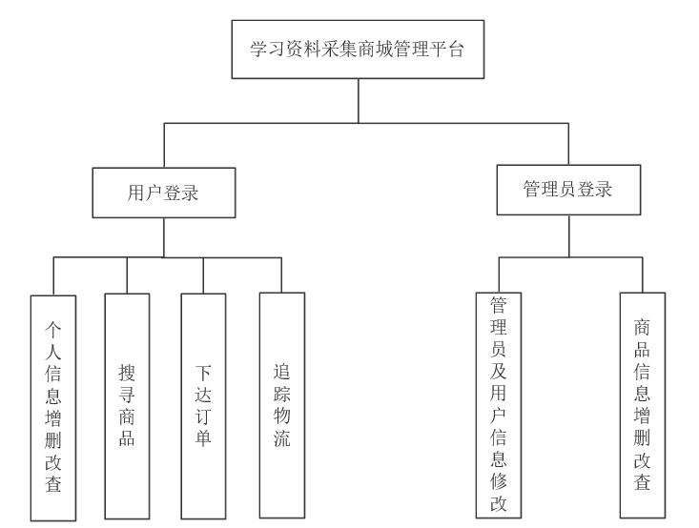
图3.5 资料采集商城管理平台功能模块图

（6）Web端考试系统功能模块图如图3.6所示：
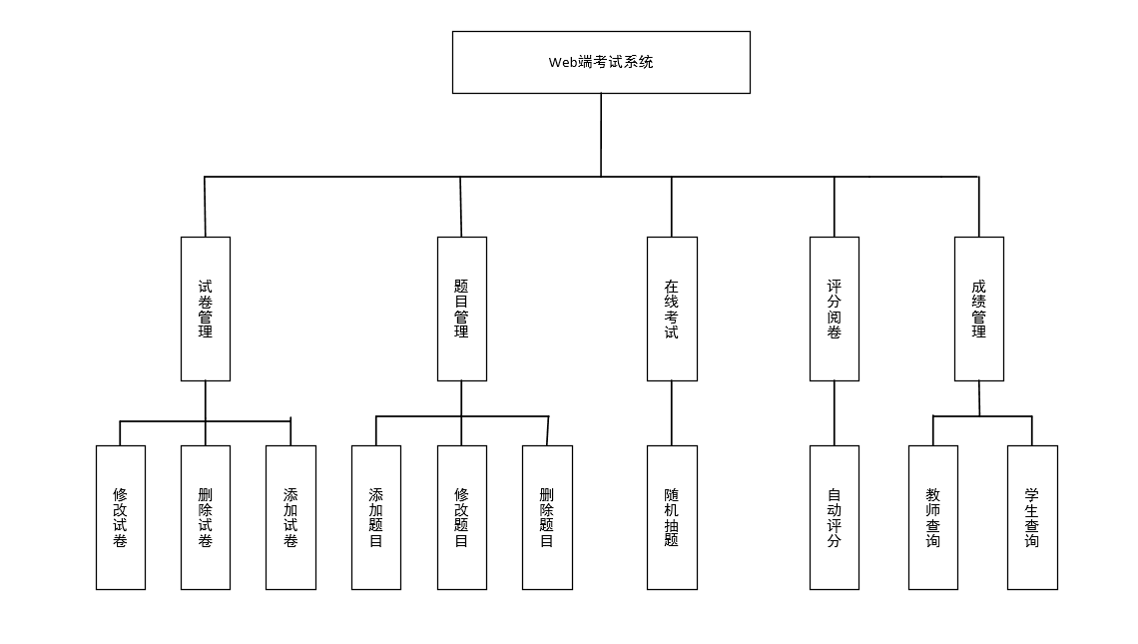
图3.6 Web端考试系统功能模块图

3.2 使用框架和技术
一、网络学习助手后台服务器
服务器采用阿里云ECS服务器，Ubuntu 16.4操作系统，Java版本1.8，Tomcat版本9.12，服务器采用Mybatis + Spring + SpringMVC框架编写。

二、网络学习助手Web端
Web端页面使用Html5 + less + JavaScript，网络请求使用JQuery，布局样式采用Bootstrap加自定义的方式。

三、

4 详细设计

4.1 系统流程图
设计

4.2 数据结构设计

4.2.1 数据词典设计
（1）网络学习助手通用数据词典如表4.1-4.13所示：
表4.1 管理员表
管理员（gly）表
字段名称 | 数据类型 | 长度 | 是否主键 | 描述
gly_zh | Varchar | 10 | 是 | 管理员账号
gly_mm | Varchar | 18 | 否 | 管理员密码
表4.2 教师用户表
教师（js）表
字段名称 | 数据类型 | 长度 | 是否主键 | 描述
js_gh | Char | 9 | 是 | 工号
js_mm | Varchar | 18 | 否 | 密码
js_xm | Varchar | 10 | 否 | 姓名
js_xb | Char | 1 | 否 | 性别
js_yx | Varchar | 256 | 否 | 邮箱
js_tx | Varchar | 256 | 否 | 头像
js_zt | Integer |  | 否 | 状态
表4.3 学生表
学生（xs）表
字段名称 | 数据类型 | 长度 | 是否主键 | 描述
xs_gh | Char | 9 | 是 | 工号
xs_mm | Varchar | 18 | 否 | 密码
xs_xm | Varchar | 10 | 否 | 姓名
xs_xb | Char | 1 | 否 | 性别
xs_yx | Varchar | 256 | 否 | 邮箱
xs_tx | Varchar | 256 | 否 | 头像
xs_zt | Integer |  | 否 | 状态
表4.4 班级表
班级（bj）表
字段名称 | 数据类型 | 长度 | 是否主键 | 描述
bj_bh | Integer |  | 是 | 编号
bj_mc | Varchar | 20 | 否 | 名称
表4.5 课程表
课程（kc）表
字段名称 | 数据类型 | 长度 | 是否主键 | 描述
kc_bh | Integer |  | 是 | 编号
kc_mc | Varchar | 20 | 否 | 名称
kc_zt | Integer |  | 否 | 状态
表4.6 学期表
学期（xq）表
字段名称 | 数据类型 | 长度 | 是否主键 | 描述
xq_bh | Integer |  | 是 | 编号
xq_mc | Varchar | 20 | 否 | 名称
表4.7 章节表
章节（zj）表
字段名称 | 数据类型 | 长度 | 是否主键 | 描述
zj_bh | Integer |  | 是 | 编号
zj_mc | Varchar | 20 | 否 | 名称
表4.8 资料表
资料（zl）表
字段名称 | 数据类型 | 长度 | 是否主键 | 描述
zl_bh | Integer |  | 是 | 编号
zl_mc | Varchar | 20 | 否 | 名称
zl_lj | Varchar | 256 | 否 | 资源链接
表4.9 题目表
题目（tm）表
字段名称 | 数据类型 | 长度 | 是否主键 | 描述
tm_bh | Integer |  | 是 | 编号
tm_tg | Varchar | 500 | 否 | 题干
tm_da | Varchar | 500 | 否 | 答案
表4.10 题目类型表
题目类型（tmlx）表
字段名称 | 数据类型 | 长度 | 是否主键 | 描述
tmlx_bh | Integer |  | 是 | 编号
tmlx_mc | Varchar | 20 | 否 | 名称
表4.11 试卷表
试卷（sj）表
字段名称 | 数据类型 | 长度 | 是否主键 | 描述
sj_bh | Integer |  | 是 | 编号
sj_mc | Varchar | 20 | 否 | 名称
sj_xzfz | Integer |  | 否 | 选择题分值
sj_pdfz | Integer |  | 否 | 判断题分值
sj_tkfz | Integer |  | 否 | 填空题分值
sj_kssj | Integer |  | 否 | 开始时间
sj_jssj | Integer |  | 否 | 结束时间
sj_zt | Integer |  | 否 | 状态
表4.12 话题表
话题（ht）表
字段名称 | 数据类型 | 长度 | 是否主键 | 描述
ht_bh | Integer |  | 是 | 编号
ht_bt | Varchar | 20 | 否 | 标题
ht_nr | Varchar | 500 | 否 | 内容
ht_sj | Integer |  | 否 | 时间
ht_zt | Integer |  | 否 | 状态
表4.13 评论表
评论（pl）表
字段名称 | 数据类型 | 长度 | 是否主键 | 描述
pl_bh | Integer |  | 是 | 编号
pl_nr | Varchar | 500 | 否 | 内容
pl_sj | Integer |  | 否 | 时间

（2）网络学习Android端新增数据词典如表4.14-4.17所示：
表4.14 动态用户表
动态用户（dtyh）表
字段名称 | 数据类型 | 长度 | 是否主键 | 描述
dtyh_zh | Varchar | 20 | 是 | 登录账号
dtyh_mc | Varchar | 20 | 否 | 用户昵称
表4.15 动态表
动态（dt）表
字段名称 | 数据类型 | 长度 | 是否主键 | 描述
dt_bh | Varchar | 20 | 是 | 动态编号
dt_bt | Varchar | 100 | 否 | 动态标题
dt_nr | Varchar | 1024 | 否 | 动态内容
dt_tp | Boolean | 4 | 否 | 是否插入图片
dt_sj | Data | 20 | 否 | 动态发布时间
dt_lls | Integer | 2147483647 | 否 | 动态浏览数
dt_dzs | Integer | 2147483647 | 否 | 动态点赞数
dt_pls | Integer | 2147483647 | 否 | 动态评论数
dtyh_zh | Varchar | 20 | 否 | 登录账号
表4.16 评论表
评论（pl）表
字段名称 | 数据类型 | 长度 | 是否主键 | 描述
pl_bh | Varchar | 20 | 是 | 评论编号
pl_hfbh | Varchar | 20 | 否 | 回复编号
pl_nr | Varchar | 1024 | 否 | 评论内容
pl_sj | Data | 20 | 否 | 评论发布时间
表4.17 图片表
评论（tp）表
字段名称 | 数据类型 | 长度 | 是否主键 | 描述
tp_bh | Varchar | 20 | 是 | 图片编号
tp_nr | MediumBlob | 16M | 否 | 图片内容
dt_bh | Varchar | 20 | 否 | 动态编号

（3）英语助手小程序端新增数据词典如表4.18-4.20所示：
表4.18 高频词汇表
高频词汇（gpch）表
字段名称 | 数据类型 | 长度 | 是否主键 | 描述
gpch_dc | varchar | 20 | 是 | 单词
gpch_hy | varchar | 20 | 否 | 汉语
表4.19 历年真题表
历年真题（lnzt）表
字段名称 | 数据类型 | 长度 | 是否主键 | 描述
lnzt_nf | varchar | 20 | 是 | 年份
lnzt_sj | varchar | 20 | 否 | 四级
表4.20 夺分技巧表
夺分技巧（dfjq）表
字段名称 | 数据类型 | 长度 | 是否主键 | 描述
dfjq_tl | varchar | 20 | 是 | 听力
dfjq_yd | varchar | 20 | 否 | 阅读理解
dfjq_fy | varchar | 20 | 否 | 翻译
dfjq_xz | varchar | 20 | 否 | 写作
表4.21书籍资料表
书籍资料(sjzl)表
字段名称 | 数据类型 | 长度 | 是否主键 | 描述
sjzl_sm | varchar | 20 | 是 | 书名
sjzl_xg | varchar | 100 | 否 | 相关

（4）学习资料采集商城管理平台新增数据词典如表4.22-4.25所示：
表4.22 管理员表
管理员（gly）表
字段名称 | 数据类型 | 长度 | 是否主键 | 描述
gly_id | Integer | 20 | 是 | 编号
gly_xm | Varchar | 20 | 否 | 用户名
gly_mm | Varchar | 20 | 否 | 密码
gly_jmm | Varchar | 20 | 否 | 旧密码
表4.23 用户表
用户（yh）表
字段名称 | 数据类型 | 长度 | 是否主键 | 描述
yh_id | Integer | 20 | 是 | 编号
yh_xm | Varchar | 20 | 否 | 用户名
yh_mm | Varchar | 20 | 否 | 密码
xb | Varchar | 4 | 否 | 性别
dh | Varchar | 20 | 否 | 电话
dz | Varchar | 20 | 否 | 地址
表4.24 商品信息表
商品信息（sp）表
字段名称 | 数据类型 | 长度 | 是否主键 | 描述
sp_id | Integer | 20 | 是 | 商品编号
sp_m | Varchar | 20 | 否 | 商品名
sp_kc | Varchar | 20 | 否 | 库存数量
sp_js | Varchar | 4 | 否 | 商品介绍
sp_lx | Varchar | 20 | 否 | 商品类型
sp_jg | Varchar | 20 | 否 | 商品价格
sp_scd | Varchar | 20 | 否 | 生产地
表4.25 订单信息表
订单信息（dd）表
字段名称 | 数据类型 | 长度 | 是否主键 | 描述
sp_id | Integer | 4 | 否 | 商品编号
sp_m | Varchar | 20 | 否 | 商品名
dd_id | Integer | 4 | 是 | 订单编号
dd_sj | Integer | 4 | 否 | 订单创建时间
sp_jg | Varchar | 20 | 否 | 商品价格

（5）Web端考试系统新增数据词典如表4.26-4.29所示：
表4.26 试题表
试题（st）表
字段名称 | 数据类型 | 长度 | 是否主键 | 描述
sj_bh | integer | 20 | 是 | 题目编号
sj_xzfz | integer | 20 | 否 | 选择分值
sj_pdfz | integer | 20 | 否 | 判断分值
sj_tkfz | integer | 20 | 否 | 填空分值
sj_kssj | integer | 20 | 否 | 开始时间
sj_jssj | integer | 20 | 否 | 结束时间
sj_zt | integer | 20 | 否 | 状态
kc_bh | Varchar | 20 | 否 | 课程
表4.27 选择题表
选择题（xz）表
字段名称 | 数据类型 | 长度 | 是否主键 | 描述
xz_bh | nvarchar | 20 | 是 | 题目编号
xz_tg | nvarchar | 100 | 否 | 题干
xz_da1 | nvarchar | 100 | 否 | 选项A
xz_da2 | nvarchar | 100 | 否 | 选项B
xz_da3 | nvarchar | 100 | 否 | 选项C
xz_da4 | nvarchar | 100 | 否 | 选项D
xz_da | nvarchar | 100 | 否 | 正确答案
zj_bh | nvarchar | 20 | 否 | 章节
表4.28 判断题表
判断题（pd）表
字段名称 | 数据类型 | 长度 | 是否主键 | 描述
pd_bh | nvarchar | 20 | 是 | 题目编号
pd_tg | nvarchar | 100 | 否 | 题干
pd_da | nvarchar | 100 | 否 | 正确答案
pd_bh | nvarchar | 20 | 否 | 章节
表4.29 填空题表
填空题（tk）表
字段名称 | 数据类型 | 长度 | 是否主键 | 描述
tk_bh | nvarchar | 100 | 是 | 题目编号
tk_tg | nvarchar | 100 | 否 | 题干
tk_da1 | nvarchar | 100 | 否 | 填空1
tk_da2 | nvarchar | 100 | 否 | 填空2
tk_da3 | nvarchar | 100 | 否 | 填空3

4.2.2 数据结构与程序的关系
（1）网络学习助手Web端
表xxx网络学习助手Web端与数据库关系表
模块名称 | 使用的数据表
添加用户 | 教师（js）表、学生（xs）表
重置用户 | 教师（js）表、学生（xs）表
添加试卷 | 教师（js）表、课程（kc）表、  试卷（sj）表、试卷试题（sjst）表
（2）xxx
表xxx端与数据库关系表
模块名称 | 使用的数据表

4.3 数据库设计

4.3.1 局部E-R图设计
（1）网络学习助手通用的局部E-R图：
管理员实体有账号和密码两个属性
管理员实体的E-R图如图4.1所示：
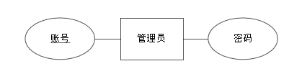
图4.1 管理员E-R图

教师用户由工号、密码、姓名、性别、头像、邮箱和激活状态7个属性，教师用户的E-R图如图4.2所示：
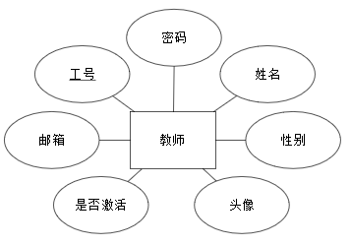
图4.2 教师用户E-R图

学生用户由学号、密码、姓名、性别、头像、邮箱和激活状态7个属性，学生用户的E-R图如图4.3所示：
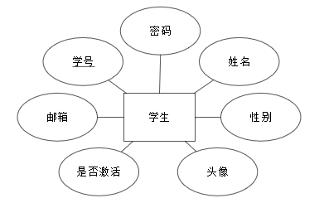
图4.3 学生用户E-R图

班级的E-R图如图4.4所示：
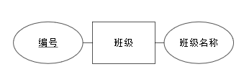
图4.4 班级E-R图

课程的E-R图如图4.5所示：
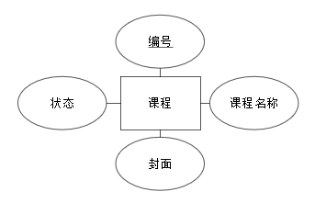
图4.5 课程E-R图

学期的E-R图如图4.6所示：
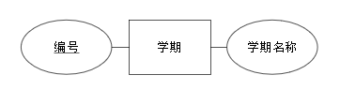
图4.6 学期E-R图

章节的E-R图如图4.7所示：
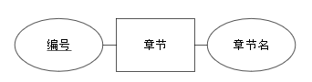
图4.7 章节E-R图

资料的E-R图如图4.8所示：
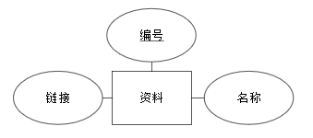
图4.8 资料E-R图

题目的E-R图如图4.9所示：
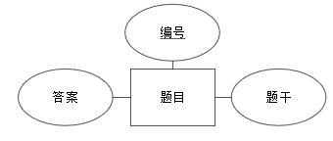
图4.9 题目用户E-R图

题目类型的E-R图如图4.10所示：
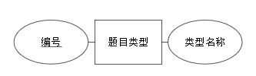
图4.10 题目类型E-R图

试卷的E-R图如图4.11所示：
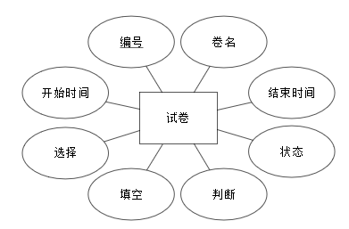
图4.11 试卷E-R图

话题的E-R图如图4.12所示：
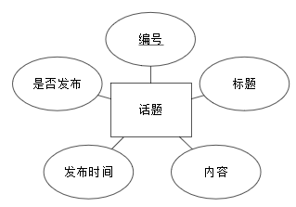
图4.12 话题E-R图

评论的E-R图如图4.13所示：
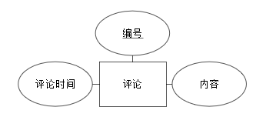
图4.13 评论E-R图

（2）网络学习助手Android端新增局部E-R图：
动态用户的E-R图如图4.14所示，其中用户编号即为登录时的账号，昵称为用户自己起的网名。
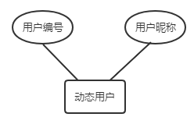
图4.14 动态用户实体图
评论表的E-R图如图4.15所示，其中回复编号即为被回复的评论的编号，置为-1时表示为非回复消息
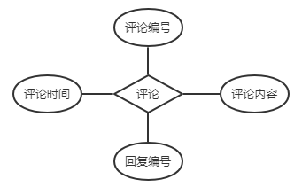
图4.15 评论关系图
动态表的E-R图如图4.16所示，其中用户编号为动态用户表中的用户编号。
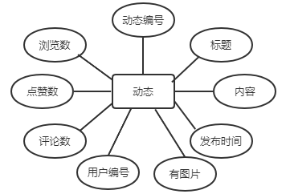
图4.16 动态实体图
图片表的E-R图如图4.17所示，其中图片字符串存储的即为图片的字符串格式。
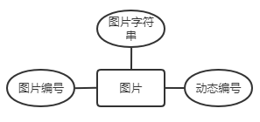
图4.17 图片实体图
（3）英语助手小程序端新增局部E-R图：
根据数据库中的表，我们可以设计出相关的实体图，分别为高频词汇实图，历年真题实体图，夺分技巧实体图，书籍推荐实体图，分别图4.18,图4.19图4.20,图4.21所示。
实体：高频词汇 属性：单词，汉语
高频词汇E-R图如图4.18所示：
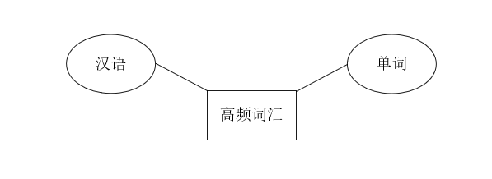
图4.18 高频词汇E-R图

实体：历年真题 属性：年份，四级
历年真题E-R图如图4.18所示：
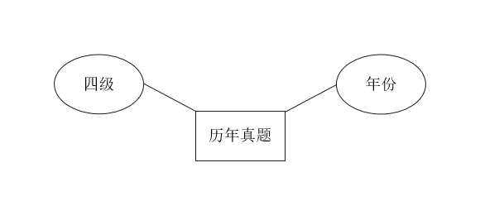
图4.19 历年真题E-R图

实体：夺分技巧 属性：听力，阅读理解，翻译，写作
夺分技巧E-R图如图4.19所示：
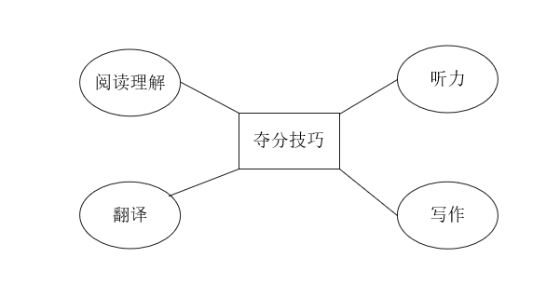、
图4.20 夺分技巧E-R图

实体：书籍推荐 属性：书名，相关
夺分技巧E-R图如图4.19所示：
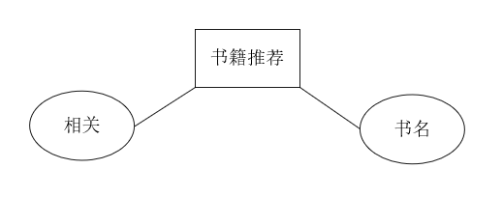
图4.21 书籍推荐E-R图

（4）学习资料采集商城管理平台新增局部E-R图：
订单的属性包括商品名称、价格、时间、订单号、物流单号、店铺名称，E-R图如图4.22所示：
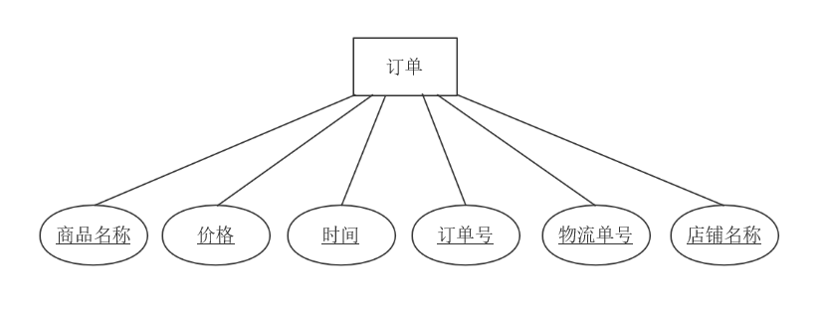
图4.22 订单E-R图
用户的属性包括ID、姓名、电话、性别、地址、密码，E-R图如图4.23所示：
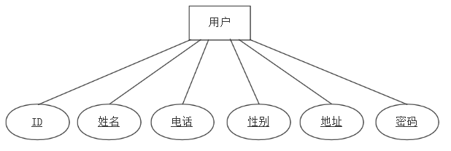
图4.23 用户E-R图
商品的属性包括商品名称、商品库存、商品简介、商品价格、生产地，E-R图如图4.24所示：
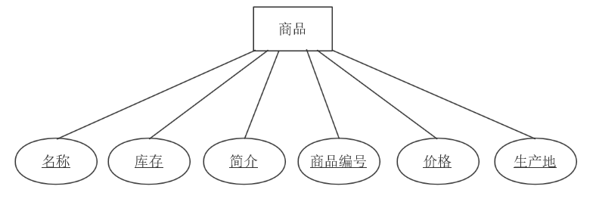
图4.24 商品E-R
（5）Web端考试系统新增局部E-R图：
试卷实体包括选择、填空、判断、开始时间、结束时间、编号等。试卷的E-R图如图4.1所示：
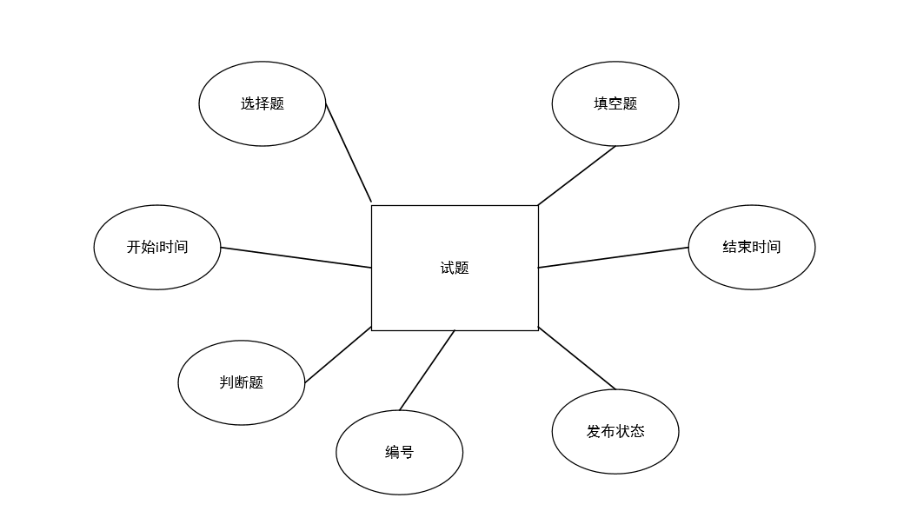
图4.1 试卷E-R图
选择题实体包括选项A、B、C、D、题目编号、题干、正确答案等。
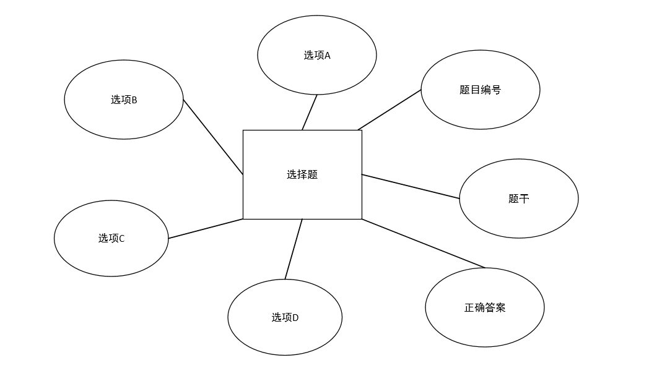
图 4.2选择题E-R图
判断题实体包括选项正确答案、题干、题目编号等
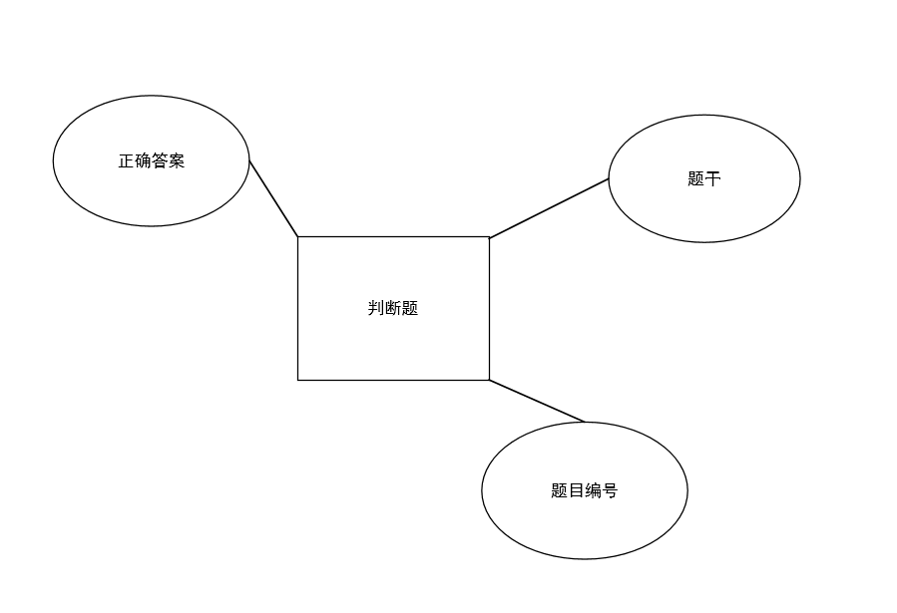
图 4.3判断题E-R图
填空题实体包括选项填空1、填空2、填空3、正确答案、题干、题目编号等
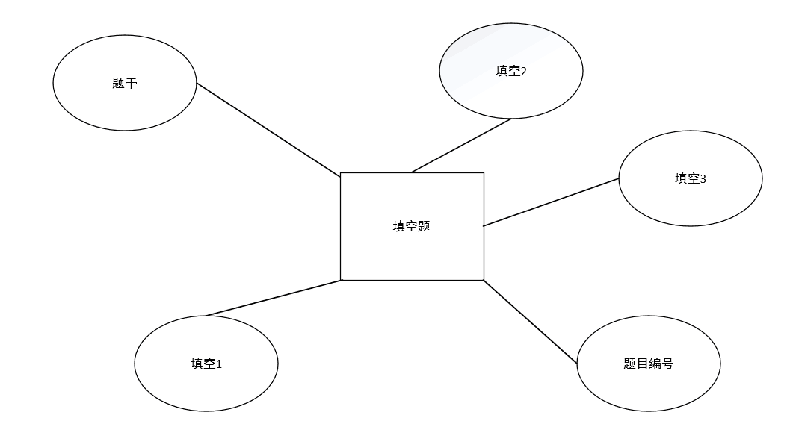
图 4.4填空题E-R图

4.3.2 整体E-R图设计
（1）网络学习助手通用整体E-R图如图4.14-4.17所示：
课程和学生、教师、试卷、学期的关系E-R图如图4.14所示：
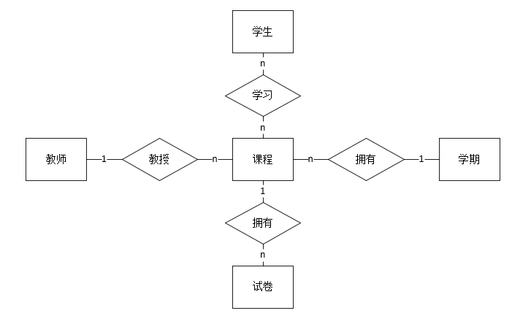
图4.14 课程和学生、教师、试卷、学期的关系E-R图
课程和章节、资料、话题、评论的关系E-R图如图4.15所示：
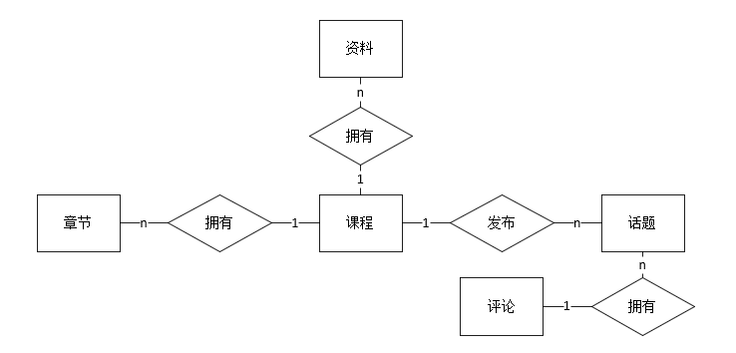
图4.15 课程和章节、资料、话题、评论的关系E-R图

学生和、试卷、班级、评论的关系E-R图如图4.16所示：
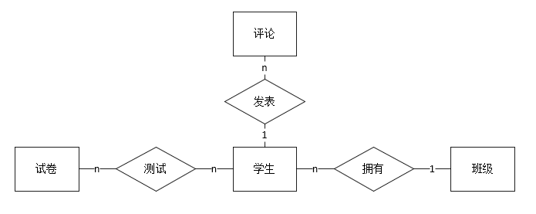
图4.16 学生和、试卷、班级、评论的关系E-R图

题目和题目类型、章节、试卷的关系E-R图如图4.17所示：
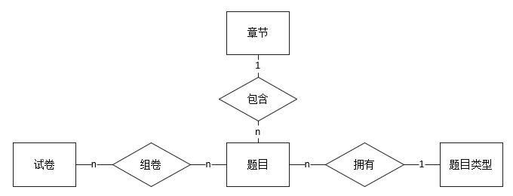
图4.17 题目和题目类型、章节、试卷的关系E-R图

（2）网络学习助手Android端新增整体E-R图：
整体E-R图如图4.4所示，其中动态用户表与动态表共有两种关系，一种为用户发布动态，为一对多的关系；另一种为用户评论动态，为多对多的关系。而动态表又可以拥有多张图片。
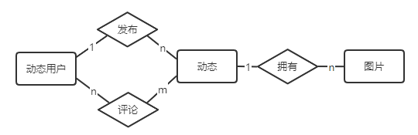
图4.5 整体E-R图

（3）学习资料采集商城管理平台整体E-R图如图4.4所示
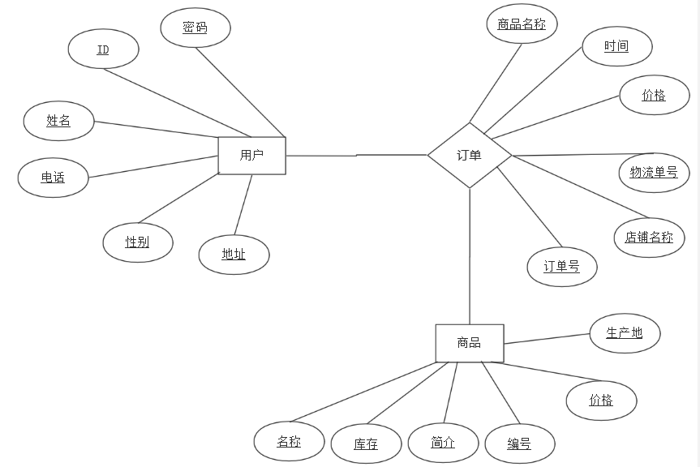
图4.4 学习资料采集商城管理平台整体E-R图

4.4 接口设计

4.4.1 内部接口
考虑安全的问题，接口设计为http的请求，并统一设置为post形式的请求。组内成员根据API文档查阅想要调用的接口，并在自己的前端页面里使用ajax的方式请求。
接口文档由后端人员编写。

4.4.2 外部接口
一、硬件接口
网络学习助手Android端可以访问设备的相机

二、软件接口
微信小程序端可以调用手机已经安装的其他文档阅读器打开word文档等。
网络学习助手Android端可以访问系统的图库

三、用户接口
网络学习助手Web端支持将学生成绩导出为Excel文档；
网络学习助手Web端支持从Excel文档中导入用户；

4.5 技术难点及算法设计
一、网络学习助手后台服务器
（1）SpringMVC解决跨域访问问题
在SpringMVC的配置文件里添加跨域支持。

二、网络学习助手Web端
（1）ajax请求传入数组问题
JQuery中的ajax方法中，添加“traditional: true”，然后使用js原生的数组传递参数即可。

4.6 错误处理设计

4.6.1 错误处理说明
出错处理设计主要包括错误信息输出和出错处理对策。
主要说明如下：
（1）错误信息输出：当用户使用错误的数据或访问没有权限的数据后，系统给出类似“您没有访问权限！”的类似提示信息。
（2）出错处理对策：当用户错误操作以后，系统应作出的对策以保证数据库中数据的安全。

4.6.2 具体错误处理
一、网络学习助手后台服务器对错误的处理
（1）前端传入错误的数据时，返回401错误码和错误信息；

二、网络学习助手Web端对错误的处理
（1）请求接口失败时，弹出“服务器异常”的提示信息；
（2）用户直接在地址栏输入自己权限限制不能访问的页面链接时，系统给出提示并跳转至登录页面；

三、

5 系统安装及使用说明

5.1 网络学习助手Web端使用说明

5.1.1 管理员页面
在登录页面选择“管理员登录”并输入正确的账号和密码后，点击“登录”按钮即可进入管理员页面，管理员页面如图5.1所示。
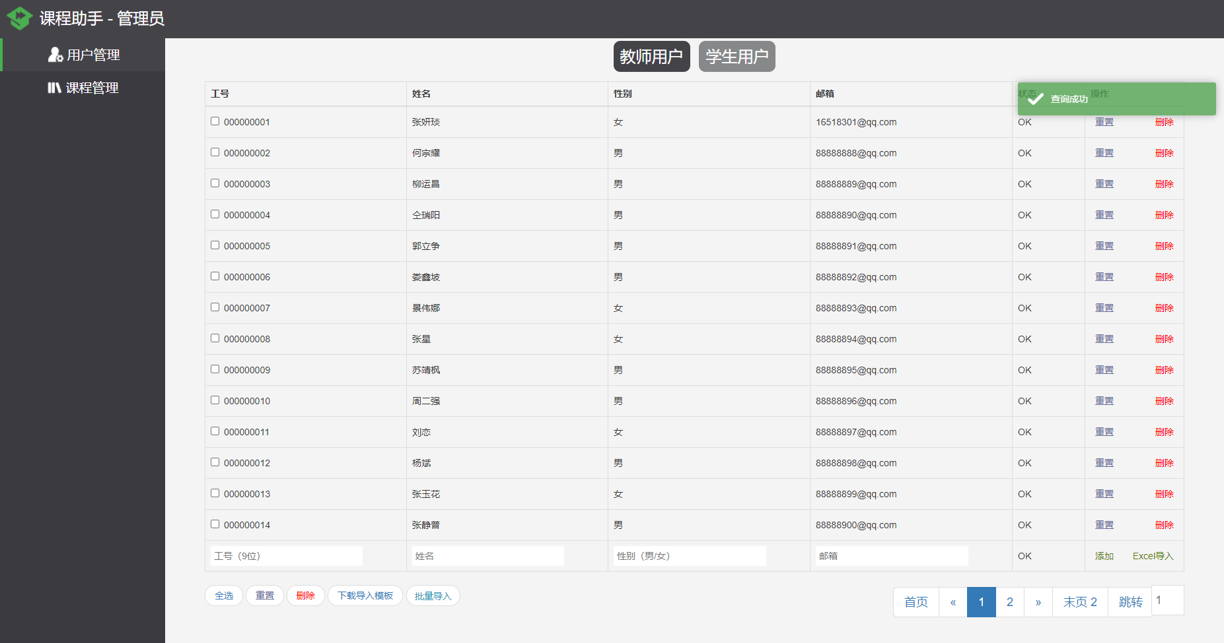
图5.1 管理员界面

5.1.2 用户页面
Xxxx

5.2 微信小程序端使用说明
设计

5.3 Android端安装及使用说明
设计

5.4 学习资料采集商城管理平台使用说明
设计

5.5 英语学习助手使用说明
设计

总结
字体

参考文献
[1] 中国互联网络信息中心. 第 44 次《中国互联网络发展状况统计报告》 [EB/OL].http://www.cac.gov.cn/2019-08/30/c_1124938750.htm,2019-08-30.
[2] 姜慧梅,贾立忠.如何让智能手机有效成为高校计算机课程的助手[J].黑龙江科技信息,2016(14):178.
[3] 金莹.基于微信小程序的个人电台系统的设计与实现[D].吉林大学，2017
[4] 岑施蓓.基于B/S模式的某中职教学管理系统设计与实现[D].电子科技大学，2018
[5] 陈琦.基于Webpy+Apache Http Server的微信小程序架构搭建研究[J].无线互联科技，2017(18):50-51
[6] EDUCAUSE.Horizon Report Preview 2019 Higher Education Edition [EB/OL].https://library.educause.edu/-/media/files/library/2019/2/2019horizonreportpreview.pdf,2019.
[7] 乔红月,蒋晓.用户体验视角下 MOOC 移动学习平台设计趋势[J].设计,2018(09):32-33.
[8] 郭霖.第一行代码Android[M].第二版.北京:人民邮电出版社,2016,0:413

致谢
字体为小四号宋体，字间距设置为标准，行间距设置为固定值20磅

论文在答辩通过后，经指导老师确定可以装订，进行论文装订工作，装订顺序：设计（论文）由两部分构成，按设计（论文）中先后顺序排列分别为：
（一）前置部分：包括封面（题目）、 毕业设计（论文）任务书、开题报告、成绩评定表（3个）、中文摘要与关键词、英文摘要与关键词、目录。
（二）主体部分：包括正文、结论（必要时）、参考文献、致谢、附录(必要时)
（二）页面设置
打印论文时，页边距按以下标准设置：上边距3厘米；下边距2.5厘米；左边距和右边距3厘米；左侧装订。页眉2.2厘米；页脚1.8厘米。

